В рамках реализации Стратегии социально-экономического развития Кузбасса в Промышленновском муниципальном округе в 2022 году в 8-ми школах внедрена модель цифровой образовательной среды.
В каждую школу округа за счет областного бюджета поставлено компьютерное оборудование на сумму 1,8 млн. руб. На ремонт кабинетов, приобретение мебели из местного бюджета направлено 4,7 млн. руб.

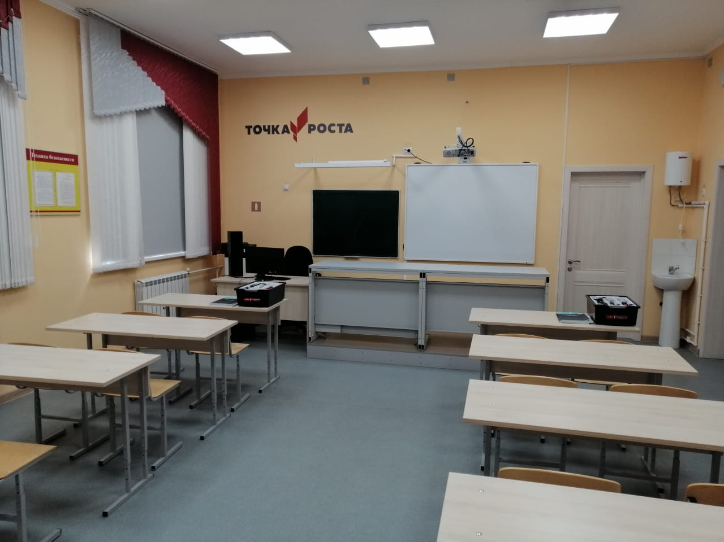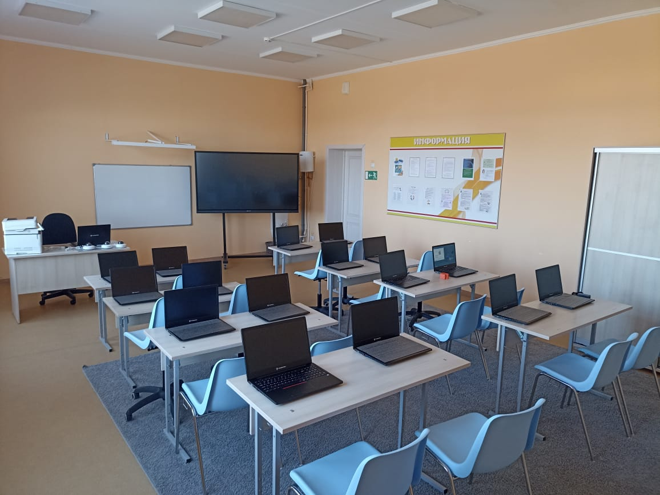

Пополнение школьного автобусного автопарка

За счет средств федерального бюджета в Промышленновский муниципальный округ поступили 4 новых школьных автобуса. По одному автобусу получили Тарасовская и Вагановская СОШ, два автобуса - Падунская СОШ. Данные автобусы отвечают всем требованиям безопасности: пассажирские места оснащены ремнями безопасности, в каждом ряду есть сигнальная кнопка для требования об остановке.
В автобусе предусмотрено автоматическое ограничение скорости не более 60 км/ч, имеется встроенный прибор для контроля времени работы водителей.

